湄潭中学高三年级2011—2012学年第五次月考
生物学科试卷
一、选择题：（每题６分，共３０分）
1. 原核生物、真核生物、病毒的遗传物质依次是（ ）
①、DNA ②、RNA ③、DNA和RNA ④、DNA或RNA
A、①②③ B、④④④
C、③③④ D、①①④
2．为了确定某种矿质元素是否是植物的必需元素，应采用的方法是 （ ）
A．检测正常叶片中该矿质元素的含量
B．分析根系对该矿质元素的吸收过程
C．分析环境条件对该矿质元素吸收的影响
D．观察含全部营养的培养液中去掉该矿质元素前、后植株生长发育状况
3. 人体甲状旁腺分泌甲状旁腺素，当人体血钙浓度下降时，甲状旁腺素分泌增加，作用于骨和肾脏使血钙浓度上升。甲状腺C细胞分泌降钙素，当血钙浓度上升时，降钙素分泌增加，作用于骨等使血钙浓度下降。下列关于血钙的叙述，错误的是（ ）
A. 血钙浓度降低可引起肌肉抽搐
B. 甲状旁腺素和降钙素对血钙的调节表现为协同作用
C. 人体血钙浓度在体液调节下处于动态平衡
D. 食物中的钙可以通过消化道吸收进入血液
4、下图表示一段离体神经纤维的S点受到刺激而兴奋时，局部电流和神经兴奋的传导方向（弯箭头表示膜内、外局部电流的流动方向，直箭头表示兴奋传导方向），其中正确的是（ ）
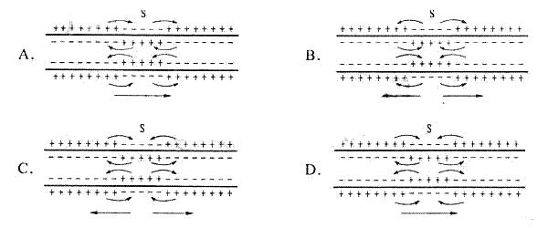
5. 下列有关哺乳动物个体发育的叙述，错误的是（ ）
A. 胚胎发育过程中也会出现细胞衰老
B. 幼鹿经过变态发育过程长出发达的鹿角
C. 胚后发育过程中伴有细胞分化
D. 来自原肠胚同一胚层的细胞经分化发育成不同的组织

二、非选择题：
30.（每空2分、共14分）请回答下列问题：
（1）氮、磷、镁3种元素中，构成生命活动所需直接能源物质的元素是 ，构成细胞膜的元素是 。
（2）缺镁时植物叶片发黄，其原因是
（3）在提取叶绿体色素的过程中，研磨叶片通常需加少量二氧化硅、碳酸钙及适量的丙酮。
二氧化硅的作用是
碳酸钙的作用是
丙酮的作用是
（4）光反应中能把光能转换成电能的叶绿素是少数处于特殊状态的
2．（每空2分、共12分）为探究影响光合作用强度的因素，将同一品种玉米苗置于25℃条件下培养，实验结果如图所示。请回答：

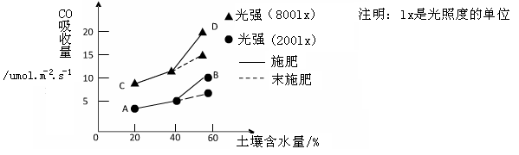
注明：Lx是光照强度的单位

（1）、图中纵坐标还可以用 的释放量或 的合成量表示。与D点相比，B点条件下限制玉米CO₂吸收量的因素是 ，C点条件下限制玉米CO₂吸收量的主要因素是 。
（2）、实验结果表明，在含水量为 （回答区间）的条件下施肥效果明显。
（3）、除本实验所涉及的因素外，从增加光合面积的角度考虑，采取 措施能提高玉米的光能利用率。

3. （每空1分、共8分）中心法则揭示了生物遗传信息由DNA向蛋白质传递与表达的过程。请回答下列问题。
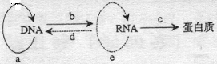
b
d
c
e
a
RNA
DNA
蛋白质

（1）a、b、c、d所表示的四个过程依次分别是
（2）能够鉴定DNA呈蓝色的试剂是 ；蛋白质与双宿脲试剂反应可以产生 色。
（3）在人类的细胞中，b过程可以发生的场所是
（4）能特异性识别信使RNA上密码子的分子是 ，后者所携带的分子的结构通式是 。
（5）RNA病毒的遗传信息传递与表达的途径有（用类似本题图中的形式表示）：
①
②

4．（每空1分、共8分）某医院病理室为确诊一患者的肿瘤是良性还是恶性，切取了一小块肿瘤组织进行培养。请回答下列与肿瘤细胞的培养及其癌症的治疗有关的一些问题：
（1）、进行体外培养时，肿瘤组织必须先用 等处理成单个细胞。
（2）、在培养中若要测量肿瘤细胞的数量，可以通过与红细胞数目对比的方法。将待测样品与等量的已知含量为200个红细胞的溶液混匀，涂布在载玻片上，经处理后观察，在显微镜下随机选若干个视野进行计数并计算平均数，其中肿瘤细胞平均数量为20个，红细胞平均数量为4个，则待测样品中肿瘤细胞的含量为 个。
（3）、与正常细胞相比，恶性肿瘤细胞（癌细胞）能够无限增殖，增殖方式为 ；癌细胞膜上的 减少，导致癌细胞容易在机体内分散 。
（4）、化学治疗可采用药物，如5－氟尿嘧啶，它的结构与尿嘧啶非常相似，可以干扰 的 过程，从而影响癌基因的表达。
（5）、某科研单位研制了一种新药X，为了验证此药物对此类肿瘤有较好的疗效，将肿瘤细胞悬浮液分成等细胞数的A、B两组。A组加入³H标记的胸腺嘧啶脱氧核苷酸，B组应加入 。相同条件下养一段时间后，洗去培养液，把两组细胞做相应的处理，分别检测两组细胞的放射性强度。如果出现的实验现象为 ，则说明此药物的疗效好。

湄潭中学高三年级2011—2012学年第五次月考生物学科试卷答题卡
命题：廖顺军 审题：生物教研组
一．选择题：（共30分，每题6分，每题只有一个正确答案）
01 | 02 | 03 | 04 | 05
二．非选择题：（本大题共42分）
1．(每空2分，共14分）
(1) ______ ______
（2）
（3）

(4)

2. （每空2分、共12分）
(1) ______ ___________ ___________ ___________
（2）
（3）

3. （每空1分，共8分）
(1)

（2）________________

（3）
(4) ________________ ________________

(5) ①

②

4．（每空1分，共8分）
(1) ________________
（2）________________
（3）___________ ___________ ___________
(4)
(5)

湄潭中学高三年级2011—2012学年第五次月考生物学科试卷参考答案

一．选择题：（共30分，每题6分）
D D B C B
二、非选择题：
1、（1）氮、磷 。 氮、磷
（2）镁是叶绿素的组成成分，缺镁导致叶绿素合成受阻
（3）有助于磨碎植物细胞 防止研磨过程中叶绿体色素被破坏 色素的提取溶剂
（4）叶绿素a
2、（1）、氧气、有机物、光照强度、土壤含水量、
（2）、40%-60%、、
（3）、合理密植

3、（1）DNA的复制、转录、翻译、逆转录
（2）二苯胺；紫。
R
COOH
C
NH₂
H
（3）细胞核、线粒体
（4）tRNA（转运RNA）
（5）如下图
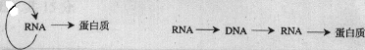

4．（1）胰蛋白酶
（2）1000。
（3）有丝分裂；糖蛋白；转移。
（4）转录（或转录、翻译）
（5）等量的³H标记的胸腺嘧啶脱氧核苷酸和药物X
A组的放射性强度大于B组

